# Материал и методика

## Сбор материалов

Работа проводилась на территории Кандалакшского заповедника на острове Ряжков. Непосредственный сбор материалов происходил на илисто-песчаной литорали Южной губы (координаты точки сбора 67.008560, 32.571260).

Во время отлива были собраны мидиевые друзы (небольшие скопления мидий, соединенных друг с другом биссусными нитями), которые были помещены в пластиковые контейнеры. Каждая друза помещалась в отдельный сухой контейнер, который транспортировали в лабораторию. Помимо сбора друз во время отлива в той же точке, в которой собрали друзы, собирали живых гидробий. Согласно исследованиям, А. Гафаровой (2019) в месте сбора материала могут встречаться как *Peringia ulvae*, так и *Ecrobia ventrosa*. Гидробий мы собирали, промывая горстки песка через сито с величиной ячеи 0.5 мм и помещая остававшихся в сите гидробий в пластиковый контейнер без воды. Отсутствие воды было необходимо, чтобы избежать преждевременного выделения пеллет. Литторин мы собирали с поверхности грунта, неподалеку от места сбора мидиевых друз и также помещали в отдельный пластиковый контейнер без воды. После мы транспортировали эти контейнеры в лабораторию.

## Проведение эксперимента

В лаборатории мы доставали из контейнеров с друзами литторин и гидробий подвергшиеся биссусному прикреплению (далее мы будем называть их “Плененными”), а из контейнеров без друз мы доставали улиток, которые не подверглись биссусному прикреплению (далее “Свободные”). Далее мы сажали свободных или плененных литторин или гидробий в центр пластиковой палетки в контейнер с чистой морской водой и запускали секундомер. Если по прошествии 5 минут (300 секунд) улитка не начинала двигаться, то мы выключали таймер и записывали значение (время старта), если улитка начинала движение раньше 5 минут, то мы так же записывали время старта и включали запись видео. Запись видео длилась либо 2 минуты (120 секунд), либо до тех пор, пока улитка не выползала за границы палетки. Запись видео была необходима, чтобы определить длину трека, вариабельность продвижения, квадраты, пройденные улиткой, а также скорость улиток. Для работы с видео использовалась программа LevenhukLite.

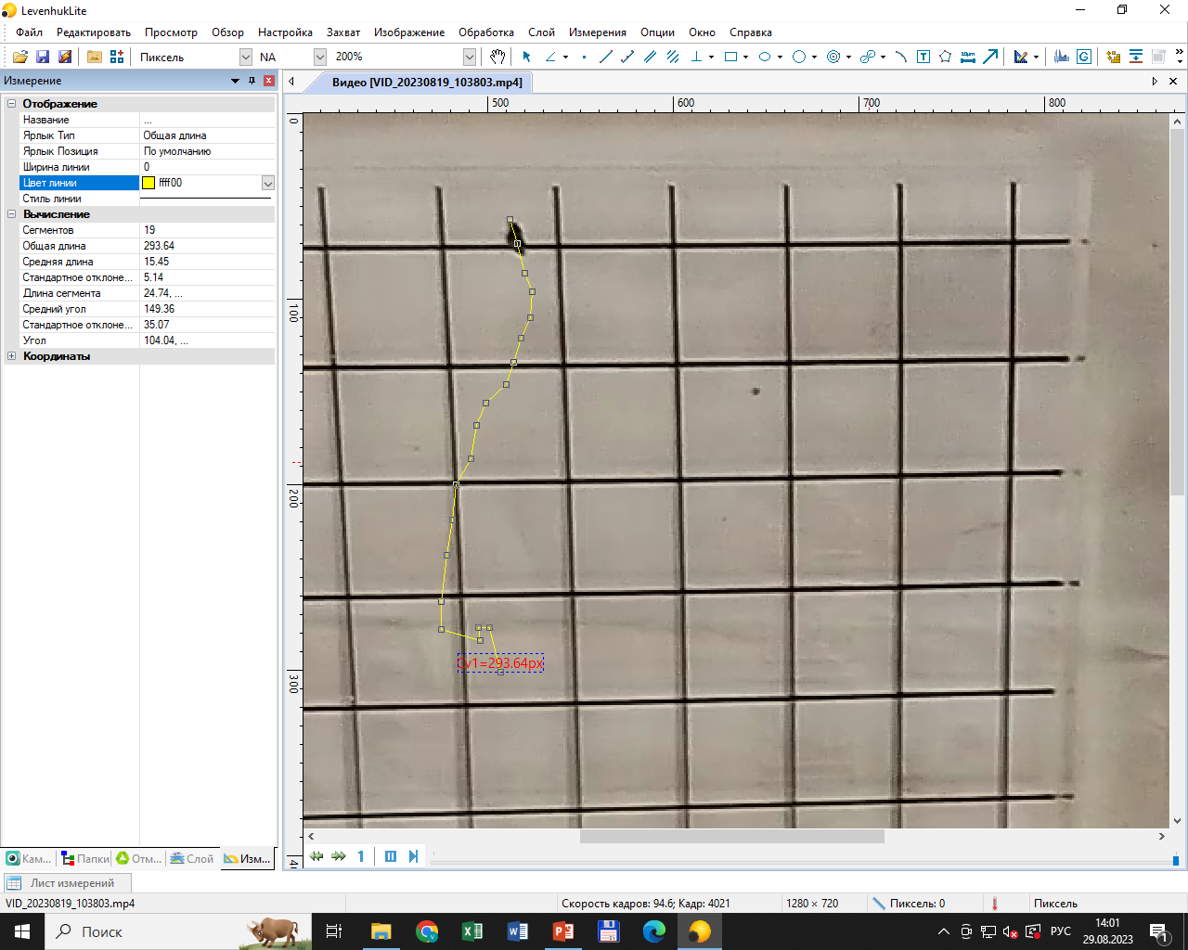Рисунок 1. Внешний вид пеллет *Littorina saxatilis*.

## Статистическая обработка

В качестве зависимой переменной в статистическом анализе мы использовали время старта, время спустя которое улитка начинала двигаться, длинна трека, расстояние которое проползла улитка после начала записи, вариабельность продвижения, то насколько путь улитки был извилистым, число квадратов, проеденных улиткой за время записи и скорость, отношение пройденного пути ко времени, затраченному на него. Для всех этих величин мы построили линейные регрессионные модели, описывающие связь зависимой переменной с двумя факторами: статусом моллюска (свободный vs плененный) и размер устья. В модель также были включены взаимодействия этих двух предикторов. Для оценки статистической значимости моделей использовался T-критерий. В качестве порогового значения для отвержения нулевой гипотезы использовался уровень значимости α=0,05. Все расчеты проводились с использованием функций языка статистического программирования R 4.2.2 (R Core Team, 2023).